Уважаемые родители!
Правильное дыхание очень важно для развития речи, так как дыхательная система - это энергетическая база для речевой системы.
Дыхание влияет на звукопроизношение, артикуляцию и развитие голоса.
Дыхательные упражнения помогают выработать диафрагмальное дыхание, а также продолжительность, силу и правильное распределение выдоха.
Регулярные выполнения упражнений дыхательной гимнастики способствуют воспитанию правильного речевого дыхания с удлинённым, постепенным выдохом, что позволяет получить запас воздуха для произнесения различных по длине слов и предложений.

Речевое дыхание
Произнесение большинства звуков русского языка требует направленной воздушной струи, выработка которой проводится одновременно с артикуляционной гимнастикой, так как в формировании воздушной струи активное участие принимают щёки, губы, язык.
Мы говорим на выдохе. Любое нарушение этого правила приводит к искажению звучащей речи, поэтому работа над речевым дыханием очень важна.
Приступая к развитию у ребёнка речевого дыхания, необходимо, прежде всего развивать бесшумный, спокойный вдох без поднятия плеч, а также формировать сильный плавный ротовой выдох.
Залогом чёткого произношения звуков и ясной дикции является хорошо поставленное речевое дыхание.

МОУ СШ №9

Дыхательная гимнастика
(упражнения для развития речевого дыхания)
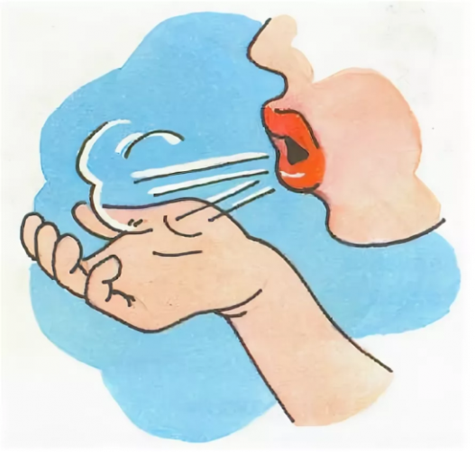

Учитель-логопед:
Руднева Елена Ивановна

г. Переславль-Залесский
2022 г.
Техника выполнения упражнений для развития речевого дыхания:
- воздух набирать через нос
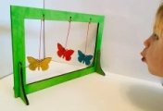
- плечи не поднимать
- вдох должен быть мягким и коротким
- выдох должен быть длительным и плавным
- необходимо следить, за тем, чтобы не надувались щёки (для начала их можно придерживать руками)
- нельзя много раз подряд повторять упражнения, так как это может привести к головокружению

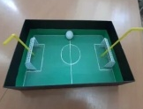

Упражнения для развития речевого дыхания

Бабочки
Вырезать из бумаги бабочек и подвесить их на нитках. Предложить ребенку подуть на бабочку так, чтобы она полетела (при этом следить, чтобы ребенок сделал длительный плавный выдох).
Кораблик
Дуть плавно и длительно на бумажный кораблик.
Одуванчик
Предложите ребенку подуть на отцветший одуванчик (следите за правильностью выдоха).

Шторм в стакане
Предложите ребенку подуть через соломинку в стакан с водой (нужно следить, чтобы щеки не надувались, а губы были неподвижными).
Футбол
Скатать ватный шарик и поставить два кубика в качестве ворот. Ребёнок, дуя на шарик, пытается загнать его в ворота.

Ветряная мельница
Ребёнок дует на лопасти игрушки-вертушки или мельницы из песочного набора.
Снегопад
Сделать снежинки из ваты (рыхлые комочки). Объяснить ребенку, что такое снегопад и предложить ребёнку сдувать "снежинки" с ладони.
Листопад
Вырезать из цветной бумаги различные осенние листья и объяснить ребенку, что такое листопад. Предложить ребенку подуть на листья, так, чтобы они полетели. Также можно рассказать, с какого дерева упали листочки.
Задуйте свечу
Представьте, что на руке стоит три маленьких свечки. Сделайте глубокий вдох и выдохните тремя пропорциями. Задуйте каждую свечу.

Представьте, что перед вами большой именинный пирог. На нём много маленьких свечек. Сделайте глубокий вдох и постарайтесь задуть как можно больше маленьких свечек, сделав максимальное количество коротких выдохов.

